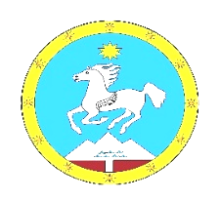
Российская Федерация Россия Федерациязы
Республика Алтай Алтай Республика
Улаганский район Улаган аймактын
Совет депутатов Чолушман jурттын jеезези
Челушманского сельского поселения Депутаттардын Соведи
====================================================================
РЕШЕНИЕ ЧЕЧИМ

от «08» октября 2024 года № 9

О туристическом налоге на территории
МО «Челушманское сельское поселение»

В соответствии с частью 4 статьи 12, частью 2 статьи 53, главой 33.1 Налогового кодекса Российской Федерации Совет депутатов Челушманского сельского поселения

Р Е Ш И Л:
1. Установить и ввести 1 января 2023 года в действие туристический налог (далее – налог), обязательный к уплате на территории МО «Челушманское сельское поселение» следующие изменения и дополнения:
2. Установить налоговые ставки по налогу в следующих размерах от налоговой базы, определяемой в соответствии со статьей 418.4 Налогового кодекса Российской Федерации (далее налоговая база):
- 1% в 2023году, 2% в 2026 году, 3% в 2027 году, 4% в 2028 году, 5% с 2029 года.
3. При условии предоставления налогоплательщику документов, подтвержденных соответствующий статус физического лица, в налоговую базу не включается стоимость услуги по временному проживанию, оказываемый следующим категориям физических лиц:
- лицам, имеющих место жительства на территории Республики Алтай.
2. Настоящее решение вступает в силу не ранее чем по истечении олного месяца со дня его официального опубликования и не ранее 1-го числа очередного налогового периода по налогу.

И.о.главы
Челушманского сельского поселения И.А.Антадикова

